Анализ
деятельности Центра цифрового и гуманитарного профилей "Точка роста" МОБУ СОШ с. Серменево за 2020 год

В современном российском обществе возрастает потребность в людях неординарно мыслящих, творческих, активных, способных нестандартно решать поставленные задачи и формулировать новые, перспективные цели. Сегодня нужны интеллектуально развитые граждане, которые в будущем смогут определять пути экономического и политического развития страны. Соответственно общество нуждается в образовательной организации, которая может подготовить делового человека, отличающегося высоким уровнем творчества и профессионализма, обладающего нравственной позицией, широтой компетенций.
В рамках регионального проекта «Современная школа» национального проекта «Образование» на базе МОБУ СОШ с. Серменево с 07 августа 2019 года функционирует Центр образования цифрового и гуманитарного профилей «Точка роста» как структурное подразделение образовательной организации для занятий по программам начального, основного общего и (или) среднего общего образования предметных областей «Технология», «Информатика», «Основы безопасности жизнедеятельности», дополнительных общеобразовательных программ цифрового, естественнонаучного, технического и гуманитарного профилей на бесплатной основе.
Талантливые, одарённые люди являются мощным ресурсом общественного развития. Они способны обеспечить нашей стране социальное, культурное и духовно-нравственное преображение. Поэтому забота об одарённых детях сегодня – это забота о развитии науки, культуры и социальной жизни России в будущем.
Цель регионального проекта «Современная школа»: вхождение РФ к 2024 году в ТОП10 стран мира по качеству общего образования, воспитания гармонично развитой и социально ответственной личности, посредством обновления содержания, технологий и методов обучения.
Цели и задачи Центра образования цифрового и гуманитарного профилей «Точка роста»:
⎯ создание условий для внедрения на уровнях начального общего, основного общего и (или) среднего общего образования новых методов обучения и воспитания, образовательных технологий, обеспечивающих освоение обучающимися основных и дополнительных общеобразовательных программ цифрового, естественнонаучного, технического и гуманитарного профилей;
⎯ обновление содержания и совершенствование методов обучения предметов «Технология», «Информатика», «Основы безопасности жизнедеятельности»
⎯ использование инфраструктуры во внеурочное время как общественного пространства для развития общекультурных компетенций и цифровой грамотности населения, шахматного образования, проектной деятельности, творческой, социальной самореализации детей, педагогов, родительской общественности.
⎯ 100% охват обучающихся, осваивающих ООП по предметным областям «Технология», «Информатика», «ОБЖ» на обновленном учебном оборудовании с применением новых методик обучения и воспитания.
⎯ 70% охват обучающихся – дополнительными общеобразовательными программами цифрового, естественно-научного, технического и гуманитарного профилей во внеурочное время, в том числе с использованием дистанционных форм обучения и сетевого партнерства.
Ожидаемые результаты:
1. Модернизация материально-технической базы для реализации образовательных программ цифрового, технического, естественнонаучного и гуманитарного профилей
2. Обновление: перечня средств обучения и УМК, содержания образовательных программ, методик преподавания и оценивания.
3. Актуализация дизайна инфраструктуры.
4. Внедрение дистанционных программ.
КАДРОВЫЙ СОСТАВ

Категория персонала | Позиция (содержание деятельности) | ФИО | Должность
Управленческий персонал | Руководитель | Галиахметов Альберт Бурханович | Учитель математики
Основной персонал (учебная часть) | Педагог по шахматам | Айгильдин Леонид Асулбаевич | Учитель физики
Основной персонал (учебная часть) | Педагог по предмету «Технология» | Мухамедьянов Айнур Римович | Учитель технологии
Основной персонал (учебная часть) | Педагог по предмету «Информатика» | Идрисова Раушания Рамилевна | Учитель информатики
Основной персонал (учебная часть) | Педагог по предмету «Основы безопасности жизнедеятельности» | Азнабаев Гадель Рифович | Учитель ОБЖ

ОХВАТ ОБУЧАЮЩИХСЯ, ОСВАИВАЮЩИХ ООП ПО ПРЕДМЕТНЫМ ОБЛАСТЯМ «ТЕХНОЛОГИЯ», «ИНФОРМАТИКА», «ОБЖ» НА ОБНОВЛЕННОМ УЧЕБНОМ ОБОРУДОВАНИИ С ПРИМЕНЕНИЕМ НОВЫХ МЕТОДИК ОБУЧЕНИЯ И ВОСПИТАНИЯ

Предметная область | Количество обучающихся
«Технология» | 223
«Информатика» | 136
«ОБЖ» | 97

ОХВАТ ОБУЧАЮЩИХСЯ – ДОПОЛНИТЕЛЬНЫМИ ОБЩЕОБРАЗОВАТЕЛЬНЫМИ ПРОГРАММАМИ ЦИФРОВОГО, ЕСТЕСТВЕННО-НАУЧНОГО, ТЕХНИЧЕСКОГО И ГУМАНИТАРНОГО ПРОФИЛЕЙ ВО ВНЕУРОЧНОЕ ВРЕМЯ

Предметная область | ДОП | Класс | Кол-во обучающихся
Шахматы | Внеурочная деятельность «Шахматы» | 3,5,7 | 101
Технология | Внеурочная деятельность «Робототехника» | 2, 5 | 46
Информатика | Беспилотные летательные аппараты | 8 | 32

УЧАСТИЕ ПЕДАГОГОВ

ФИО | Наименование мероприятия | Дата | Результат
Галиахметов Альберт Бурханович,  Айгильдин Леонид Асулбаевич,  Идрисова Раушания Рамилевна,  Азнабаев Гадель Рифович | II Всероссийский Форум Центров «Тоска роста» «Вектор трансформации образования ОО сельских территорий и малых городов» | 30.10.2020 | Сертификат
Идрисова Раушания Рамилевна, | Обучение «Преподавание курса «Информатика» для 7 класса от Яндекса на платформе «Яндекс Учебник» | 2020 г. | Сертификат

В настоящее время педагоги активно использовали оборудование Центра в образовательных целях: демонстрация видеофильмов, видеоуроков, проводили практические занятия по обучению навыкам оказания первой помощи пострадавшим на современных тренажерах.
Изменилась содержательная сторона предметной области «Технология», в которой школьники осваивали навыки программирования, 3D-печати, управления квадрокоптером.
В программе обучения предмету «ОБЖ» в классах проходило практическое занятие. Это безопасность во время пребывания в различных средах, первая помощь, основы комплексной безопасности населения.
В рамках предметной области «Информатика» школьники приобрели навыки 21 века в IT-обучении, основы работы с облачными сервисами хранения и редактирования файлов в информационных системах, размещенных в сети интернет, визуальная среда программирования и его базовые конструкции. Во время 3D моделирования происходит формирование компетенций в 3D-технологии. Это позволяет значительно расширить возможности образовательного процесса и сделать его более эффективным и визуально-объемным. В будущем полученные знания особенно пригодятся тем ребятам, которые планируют учиться по специальностям технической направленности.
Благодаря получению виртуального шлема и квадрокоптеров обновлено содержание предметной области «Информатика», с формированием таких новых компетенций, как технологии цифрового пространства.
Навыки оказания первой медпомощи отрабатываются в зоне «Основ безопасности жизнедеятельности» при помощи современных тренажеров-манекенов и другого наглядного оборудования.
Каждая единица нового оборудования призвана работать во исполнение главной задачи — современное образование школьников.
Помимо этого, овладение новыми знаниями и компетенциями, работа в условиях коворкинг-центра с использованием медиа-зоны позволяет обучающимся совершенствовать коммуникативные навыки, креативность, стратегическое и пространственное мышление на более современном оборудовании.
Доступ к работе в Центре для всех обучающихся является равным. Поэтому двери открыты для всех классов.

Прошло немного времени с открытия Центра «Точка роста», а он уже стал важнейшим звеном образовательного процесса в Серменевской школе, в котором интересно участвовать и взрослым, и детям. И сегодня мы в этом смогли убедиться.
Шахматный турнир «Белая ладья»
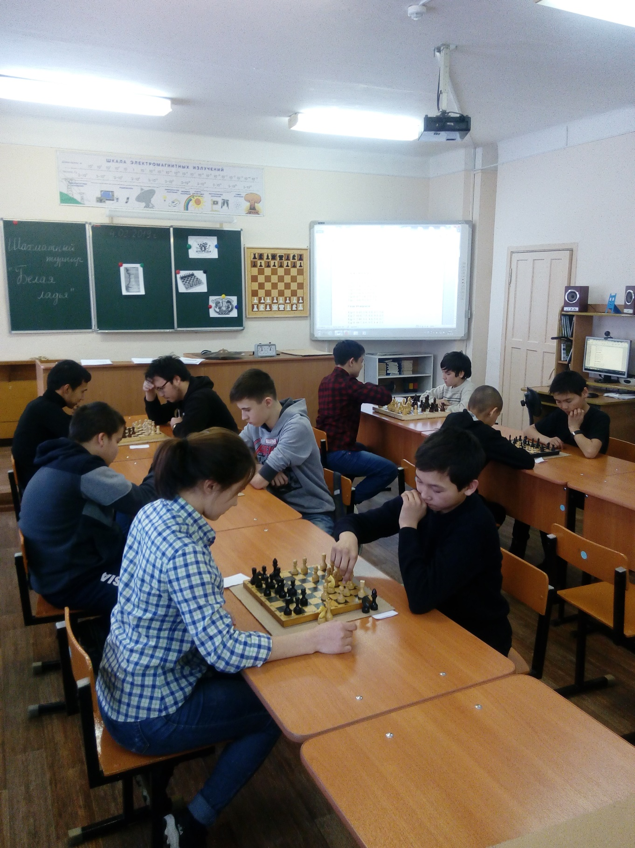

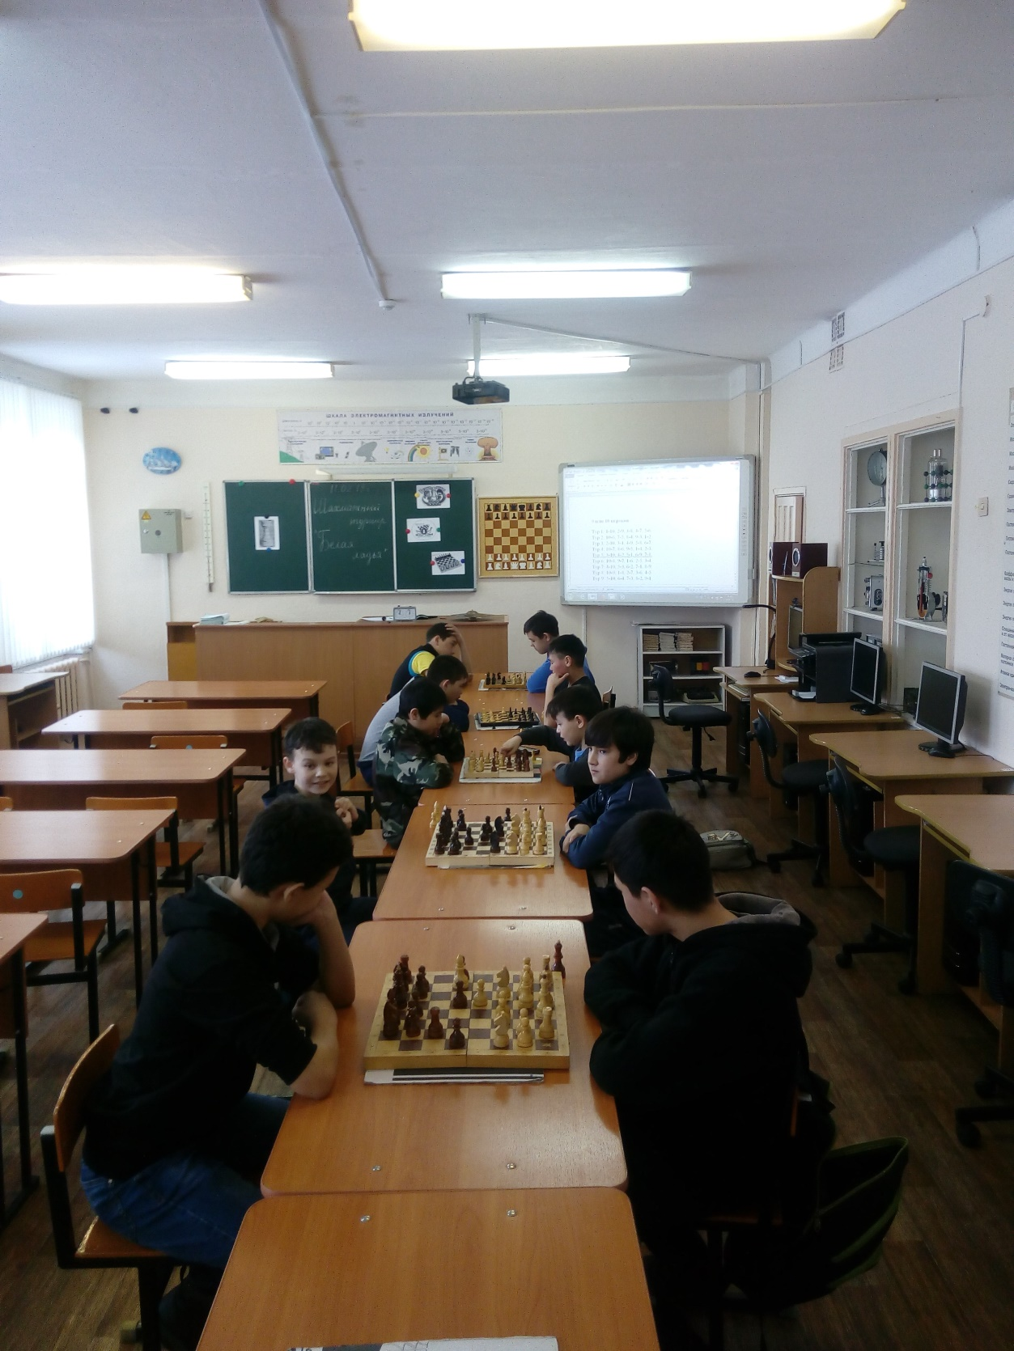

Практические занятия на уроках ОБЖ

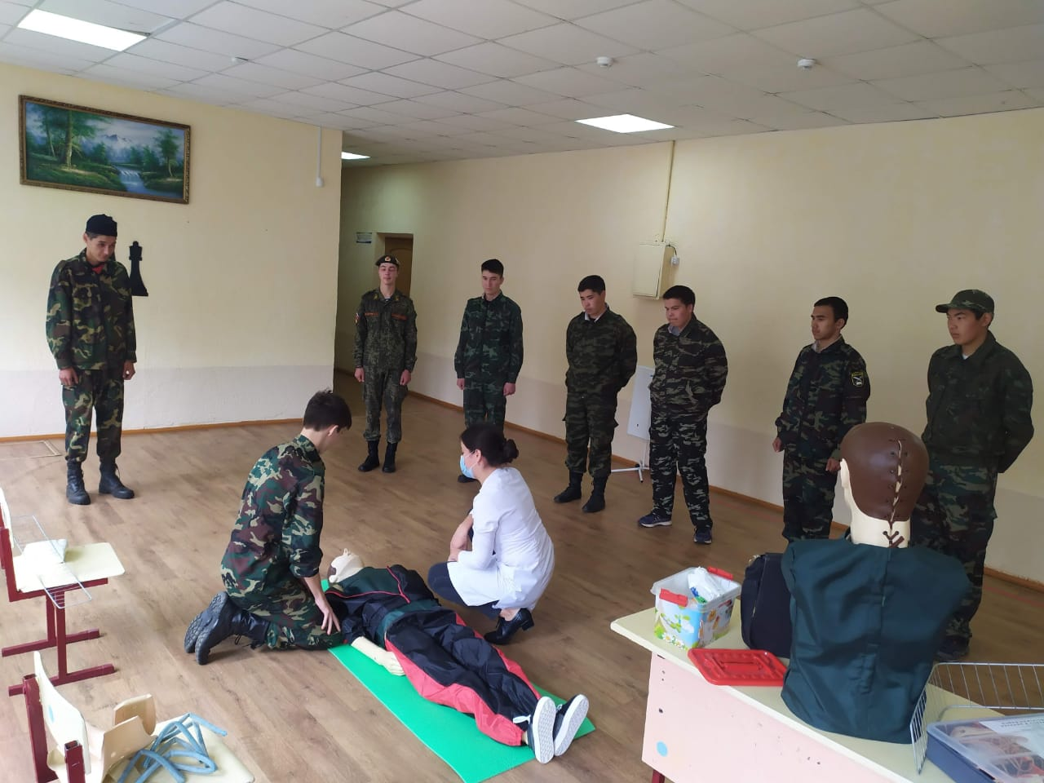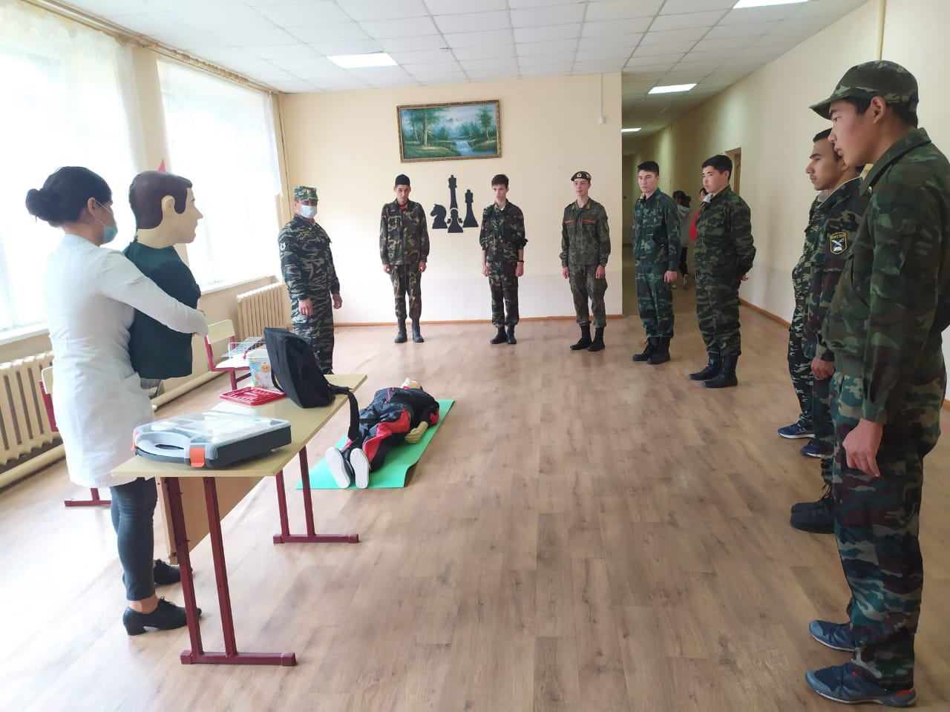

Занятия по LEGO-конструирование

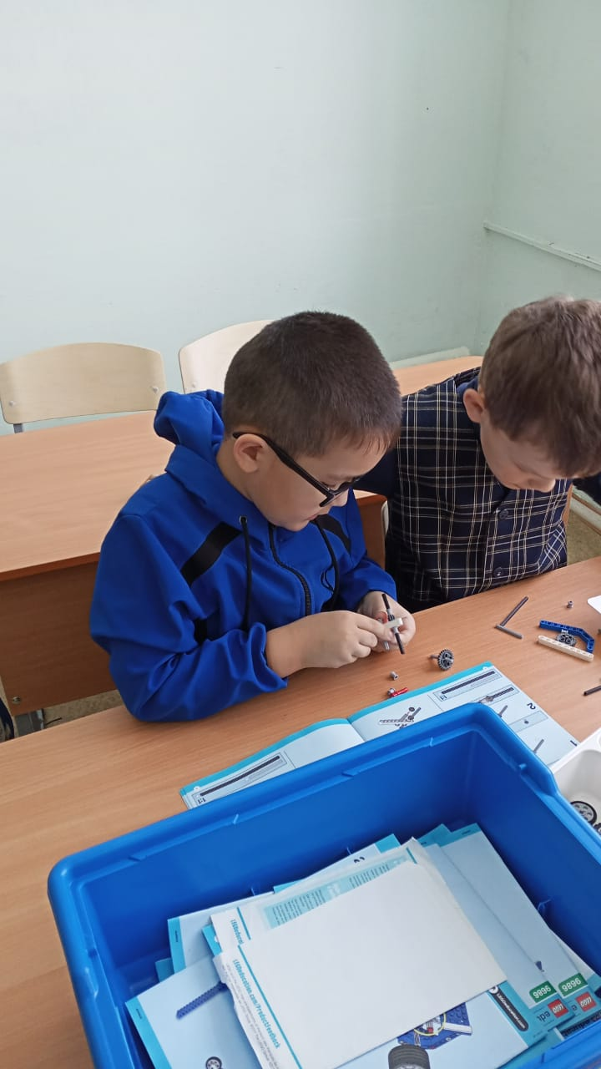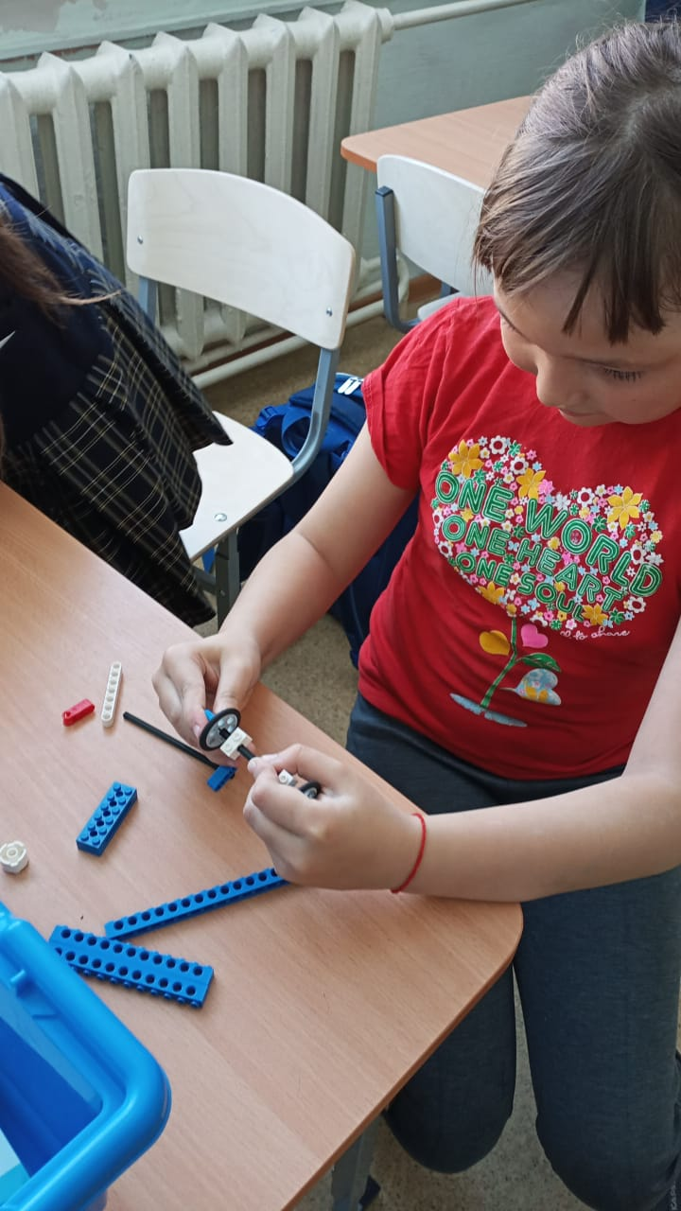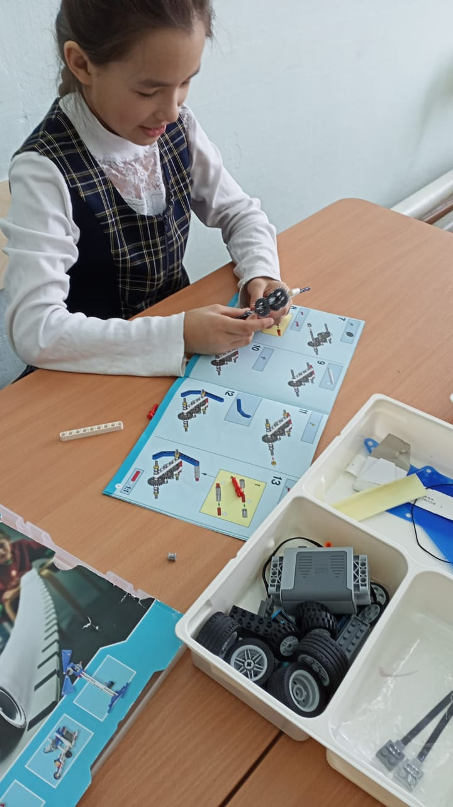

Управление Беспилотным летательнм аппаратом.
